Игра
“Путешествие в страну ФИЗИКА”
для 8 класса.

Подготовил
Учитель физики:
Ершова Н.В.
2014 г

От каждого класса предоставляется команда из пяти человек. По числу команд формируются станции, на каждой станции команда получает определённое задание. Время пребывания на станциях 7-8 минут. Выполнив задание, команда переходит на следующую станцию. Игра начинается с линейки всех участников, где объясняются условия игры и командирам выдают маршрутные листы, на которых намечен путь следования команд.
На каждой станции учитывается не только правильность ответа, но и организованность команды, массовость в решении вопросов. Число очков сразу проставляется в маршрутный лист.
“Градоначальниками” на каждой станции являются старшеклассники.
По окончании игры подводятся итоги и всем командам вручаются дипломы или почетные грамоты.

1. Город Эрудитов.
Здесь каждая команда получает задание узнать на портрете ученого и рассказать о его работах в области физики.
Выполнение задания происходит следующим образом: готовят 6 портретов ученых и наклеивают их на грани игрового кубика. Командир бросает кубик, и члены команды, дополняя друг друга, рассказывают о работах ученого, портрет которого оказался на верхней грани остановившегося кубика.
1. Ломоносов Михаил. Васильевич.
2. Галилей Галилео.
3. Ньютон Исаак.
4. Паскаль Блез.
5. Торричелли Эванджелиста.
6. Архимед.
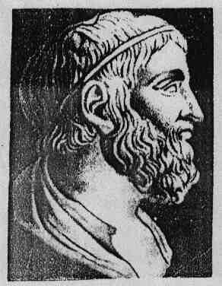

2. Остров смекалистых.
Здесь команда должна решить качественные задачи. Возможны дополнительные вопросы к команде, которые учитываются при выставлении очков.
1. Почему вода из самовара вытекает сначала быстро, а потом все медленнее?
Ответ: Давление воды на дно (у крана) прямо пропорционально высоте уровня ее в самоваре.
2. Камень находится на Земле. Движется он или нет? Ответ обоснуйте.
Ответ: Камень движется относительно Солнца и других планет, так как Земля вращается вокруг Солнца и своей оси.

3. Город мыслителей.
В этом городе учащимся нужно решить количественную задачу. В отличии от других городов задание здесь индивидуальное. Число очков команды складывается из оценок каждого ее члена.
- Тело массой 4 кг движется с ускорением 0,5 м/с². Чему равна сила, сообщающая телу это ускорение?
- Камень массой 3 кг падает в воздухе с ускорением 8 м/с². Найти силу сопротивления воздуха.
- Период вращения винта вертолета 0,2 с. сколько оборотов совершает этот винт за 10 с?
- С какой скоростью начала скользить по льду шайба, если через 10 с она остановилась? Ускорение шайбы 1,2 м/с².
- Объем точильного бруска 150 см³. Плотность камня 2200 кг/м³. Определите массу бруска.
4. Город неразгаданных тайн.
На этой станции командам предлагается разгадать кроссворд.
- Город чародеев.
На этой станции командам показывают опыты и просят их объяснить.
- Возьмите две стеклянные банки (одну с чистой водой, вторую с соленой). В каждую их них опустите по клубню картофеля. В первой картофель тонет, во второй – плавает. Объясните наблюдаемое явление.
- С наклонной плоскости пустим цилиндр, на пути которого находится шарик. Шарик тоже приходит в движение. Объясните это явление.
- Установите наклонно на столе доску. Внизу у доски положите брусок. Поместите на наклонную плоскость грузовик с находящейся в ней куклой и предоставьте ей возможность скатиться. В конце доски грузовик остановится, а кукла, продолжая двигаться, упадет. Объясните это явление.
6. Прибороград
В этом городе живут различные физические приборы. Ученики должны объяснить, где применяются эти приборы, их названия и указать цену деления.
7.Формулоград
На этой станции участникам предлагается составить формулы из данных физических величин. (Величины находятся на “ Острове величин ”, а формулы на “Острове формул”.)

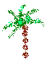
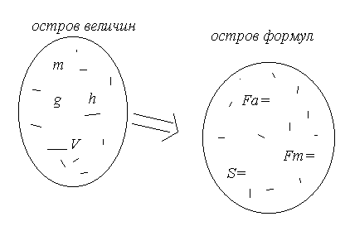

8. Фантазияград
Здесь ученикам предлагается составить набольшой рассказ на темы:
“Что будет, если трение исчезнет?”
“Что будет, если Земля не будет притягивать к себе тела?”
“Что произойдёт, если силы Архимеда не будет?”

